Prostorová PC grafika
Dle vzoru vytvoř prostorový obrázek.
Výsledek pošli nejpozději 5.4.2020 na adresu: jiri.slovak@zssvatoplukova.cz
1)
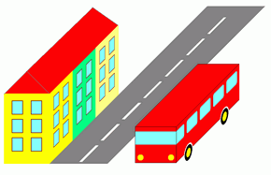
2)
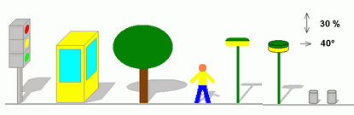
3)

